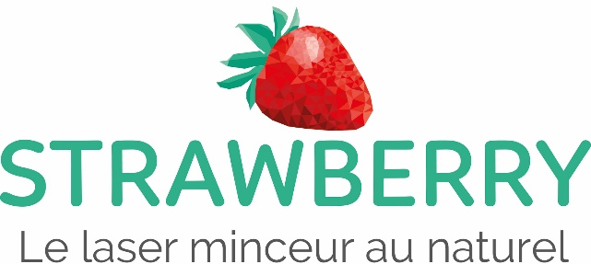

Le fonctionnement :

Le Strawberry émet un rayonnement laser froid de bas niveau. Il touche les membranes d’adipocytes, mais celles-ci ne sont ni cassées ni perturbées par contre elles libèrent naturellement les triglycérides dans l’espace intracellulaire. Ceci n’affecte pas les structures voisines telles que la peau, les vaisseaux sanguins et les nerfs périphériques. Les triglycérides libérés sont déversés dans l’espace interstitiel où ils sont lentement transportés par les fonctions normales du corps, sans risques physiologiques et sont employés comme source d’énergie.

Les performances du STRAWBERRY sont particulièrement remarquables, aucun autre équipement n’en propose des semblables !
- Perte de centimètres dès la première séance sur la zone de votre choix
- Non invasif et totalement indolore
- L’approche la plus efficace pour cibler les cellules graisseuses
- Une technologie 100% naturelle, qui stimule les fonctions réflexes de votre organisme
- Des séances peu nombreuses et courtes (4 à 8)
- Des résultats immédiats, durables et spectaculairement visibles dès la 1ère séance (-1 à -3 cm).
Avec une forte présence dans plus de 30 pays dans le monde, la STRAWBERRY est la technologie actuellement la plus efficace du marché de l’amincissement et son développement s’accélère en Europe.

Le protocole d’une séance :

étape 1
En arrivant, avant votre première séance, vous remplissez avec le praticien un questionnaire préalable ainsi qu’un formulaire de consentement. L’objectif est de s’assurer que vous ne présentez pas de contre-indication pouvant réduire le niveau de résultat. De plus, il est important de prendre conscience des résultats réalistes que vous pouvez atteindre avec le traitement et de comprendre l’impact ​de l’alimentation et de l’activité physique.

étape 2
Votre poids et vos mesures sont pris régulièrement et le résultat est inscrit sur votre fiche ​de suivi individuel.

​ÉTAPES 3
La séance peut alors commencer selon le protocole précis suivant :
- Les 60 diodes (10 barres) sont placées et maintenues par une sangle / scratchs sur la zone ciblée,
- 2 petites diodes laser sont installées sur les ganglions lymphatiques appropriés,
- La STRAWBERRY est alors allumée, la séance d’environ 15 minutes démarre
- La zone traitée est alors mesurée pour confirmer la perte volumétrique : vous pouvez espérer constater une perte moyenne comprise entre 1 et 4 cm par séance,
- Il faut prévoir environ 40 minutes pour faire une séance complète.
- Afin d’accroître la capacité du corps à éliminer les Triglycérides libérées au cours de la séance, il est recommandé d’accompagner le processus naturel en augmentant le métabolisme (Fast Burn). Cela peut être effectué de nombreuses manières, mais toutes impliquent une activité physique. Nous recommandons soit une plateforme vibrante soit un des protocoles spécifiques comme le vélo elliptique.

